УТВЕРЖДАЮ | УТВЕРЖДАЮ
Генеральный директор
ЗАО «КРОК инкорпорейтед»
__________________ | ________________ Б.Л. Бобровников
«___»___________ 2018 г. | «___»___________ 2018 г.

РАЗВИТИЕ КОРПОРАТИВНОЙ СИСТЕМЫ УПРАВЛЕНИЯ
РУКОВОДСТВО ПОЛЬЗОВАТЕЛЯ
ФУНКЦИОНАЛЬНАЯ ПОДСИСТЕМА «Управление имуществом и земельными участками»

Листов: 34

Оглавление
1 Регистрация новых земельных участков. Ввод начальных данных о существующих земельных участках КРДВ. 4
2 Регистрация новых объектов недвижимого имущества. Ввод начальных данных о существующих объектах недвижимого имущества КРДВ. 10
3 Регистрация доходных / расходных договоров, относящихся к земельным участкам и объектам недвижимого имущества. 16
4 Регистрация в системе заявок резидентов ТОР. 19
5 Регистрация в системе заявок подразделений на земельные участки под объекты инфраструктуры. 23
6 Регистрация в системе заявок на пополнение земельного банка (в резерв). 27
7 Регистрация в системе судебных исков. 31
8 Регистрация в системе решений по судебным искам. 33

Регистрация новых земельных участков. Ввод начальных данных о существующих земельных участках КРДВ.
В подсистеме «Управление имуществом и земельными участками» для
- регистрации новых земельных участков в реестре КРДВ (независимо от формы собственности и способе получения: покупка, аренда, безвозмездное пользование и пр.);
- ввода начальных данных о существующих земельных участках, по которым ведется учет КРДВ;
предназначен документ «Отражение изменений в реестре» с видом операции «Регистрация нового земельного участка».
Для ввода нового документа выполнить следующие действия:
- Открыть список документов «Отражение изменений в реестре».
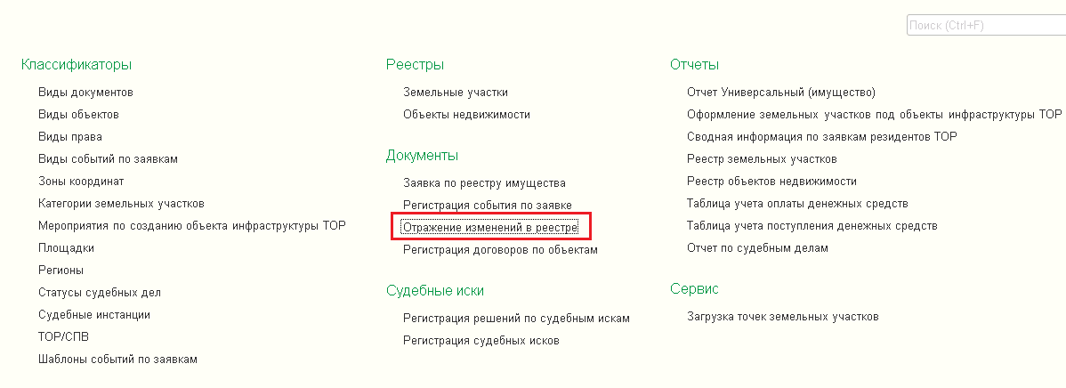
Список документов имеет иерархическую структуры – созданные в системе документы сгруппированы по регионам и ТОР. По выделенному в левом окне списка документов определенному региону / ТОР происходит автоматическая фильтрация документов «Отражение изменений в реестре» в правом окне списка.
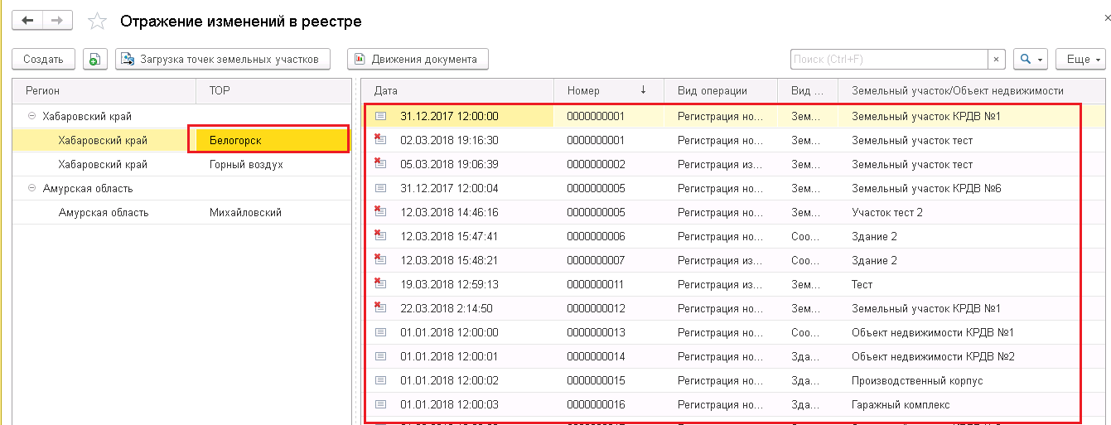

- Создать новый документ «Отражение изменений в реестре». При создании нового документа не имеет значения выделение то, какой регион / ТОР выделен в левом окне списка документов.
- Заполнить реквизиты формы нового документа «Отражение изменений в реестре».
Закладка документа «Реквизиты документа»:
- Номер. Системный номер, который присваивается автоматически при записи документа – заполнять вручную не требуется.
- Дата. Дата, на которую регистрируется информация о новом земельном участке: дата, с которой в реестре КРДВ должна отражаться информация о регистрируемом земельном участке.
- Вид операции. Из списка видов операций, регистрируемых документом, выбрать вид операции «Регистрация нового земельного участке».
- Земельный участок. В документе с видом операции «Регистрация нового земельного участка» данный реквизит заполняется автоматически при записи документа в системе.
- Ответственный. Имя пользователя, регистрирующего документ в системе. Реквизит заполняется автоматически.
- Комментарий. Многострочное текстовое поле, в которое пользователь может внести любую дополнительную информацию по регистрируемой операции.
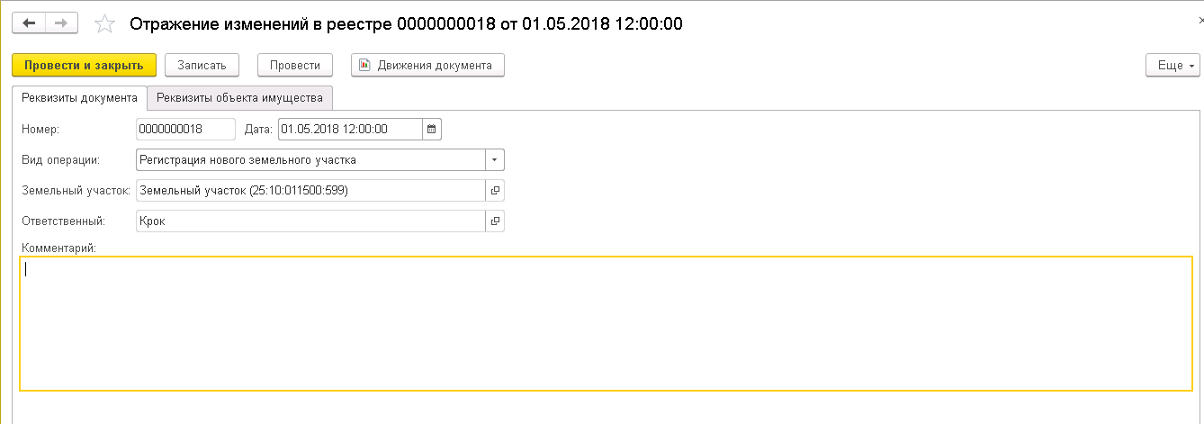
Закладка документа «Реквизиты объекта имущества»:
- Наименование бух. учет. Наименование земельного участка. Реквизит заполняется вручную.
- Инвентарный номер. Инвентарный номер земельного участка. Реквизит заполняется вручную.
- Вид объекта. Реквизит заполняется посредством выбора вида объекта из одноименного справочника. При регистрации земельного участка следует выбирать предопределенный вид объекта «Земельный участок».
- Организация. Реквизит заполняется посредством выбора организации из одноименного справочника. Возможные варианты: непосредственно КРДВ или какое-либо дочернее юридическое общество.
- Регион. Реквизит заполняется посредством выбора региона из одноименного справочника.
- ТОР. Реквизит заполняется посредством выбора ТОР или СПВ из справочника «ТОР / СПВ».
- Площадка. Реквизит заполняется посредством выбора площадки из одноименного справочника.
- Объект эксплуатации. Если в справочнике «Объекты эксплуатации» существует элемент по регистрируемому земельному участку, то в реквизите следует указать ссылку на данный элемент.
- Выбывший. Данный флаг не заполняется в документе с видом операции «Регистрация нового земельного участка».
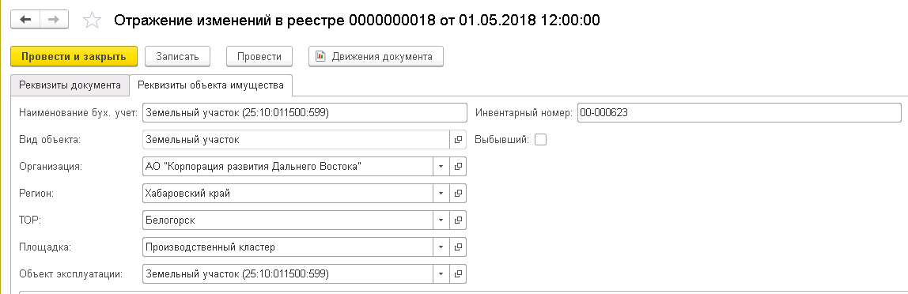
Закладка документа «Характеристики права собственности»:
- Вид права. Реквизит заполняется посредством выбора вида права из одноименного справочника.
- Дата регистрации права КРДВ. Дата регистрации права КРДВ на земельный участок. Реквизит заполняется вручную.
- Документ-основание возникновения права КРДВ на земельный участок. Наименование документа-основания возникновения права КРДВ на земельный участок. Реквизит заполняется вручную.
- Дата и номер соглашения (доп. соглашения) о создании ТОР. Дата и номер соглашения (доп. соглашения) с резидентом. Реквизит заполняется вручную.
- Ограничение (обременение). Информация о существующих ограничениях / обременениях по регистрируемому земельному участку. Реквизит заполняется вручную.
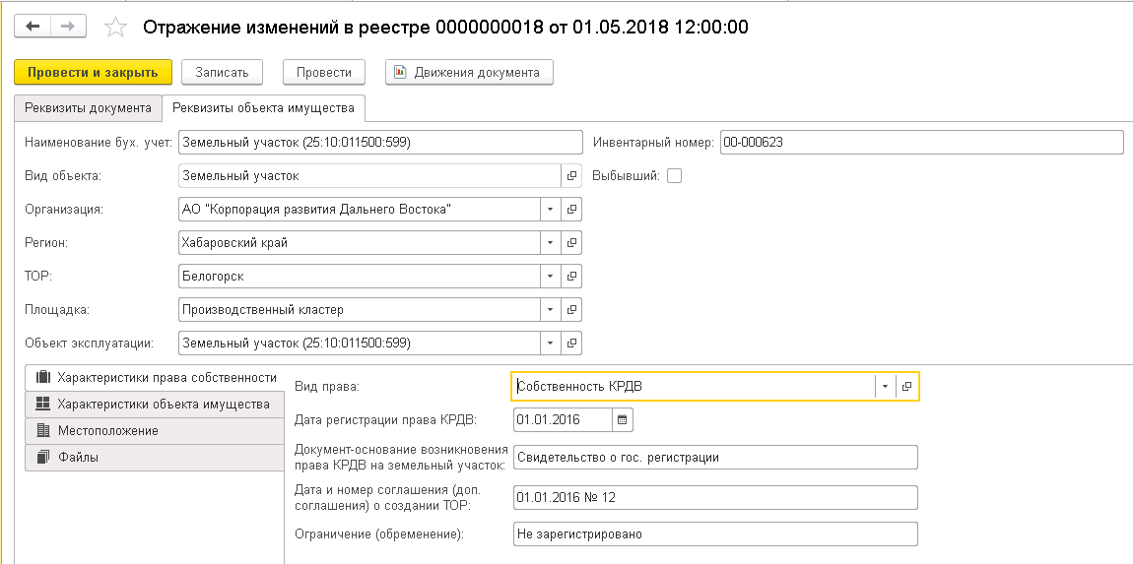
Закладка документа «Характеристики объекта имущества»:
- Кадастровый номер участка. Реквизит заполняется вручную.
- Кадастровый номер земельного участка (земельных участков) из которого (которых) образован земельный участок. Реквизит заполняется вручную.
- Кадастровая стоимость. Реквизит заполняется вручную.
- Площадь земельного участка. Реквизит заполняется вручную.
- Категория земельного участка. Реквизит заполняется посредством выбора категории земельного участка из одноименного справочника.
- Разрешенное использование земельного участка. Реквизит заполняется вручную.
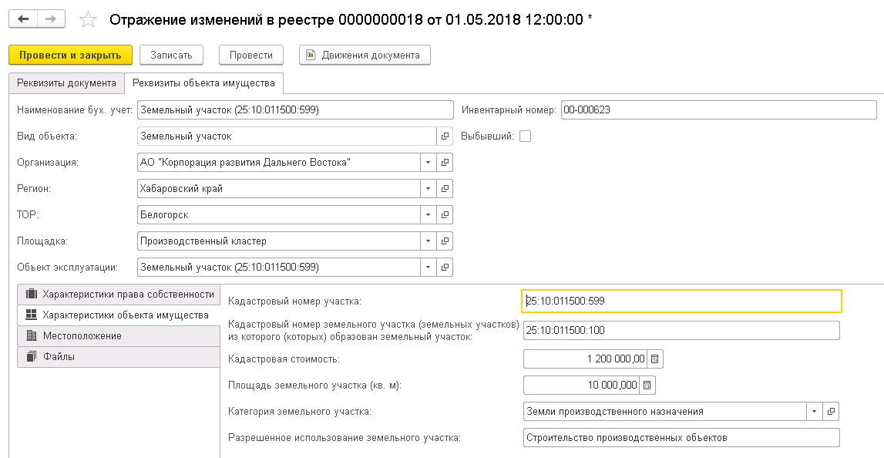
Закладка документа «Местоположение»:
- Адрес. Адрес земельного участка. Реквизит заполняется вручную с помощью адресного классификатора или в произвольной форме.
- Зона координат. Зона координат границ земельного участка. Реквизит заполняется посредством выбора номера зоны координат из одноименного справочника.
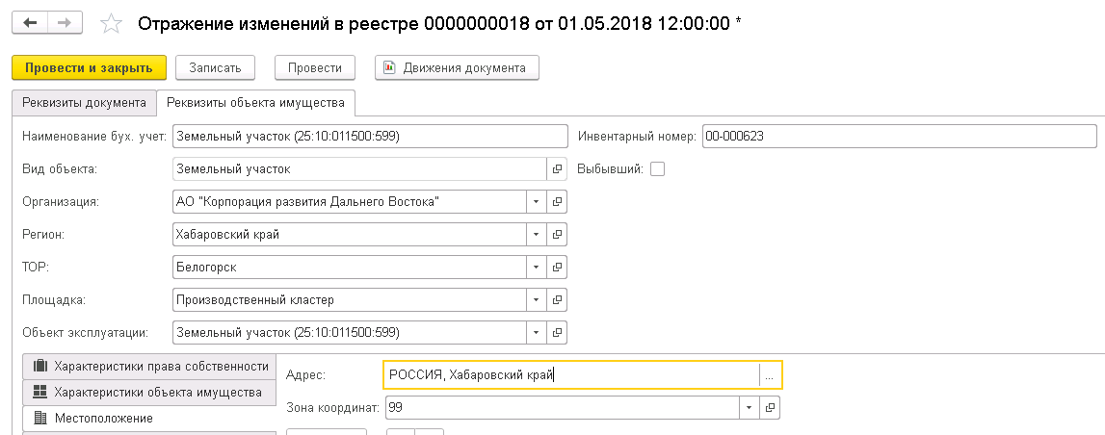
Закладка документа «Файлы»
На данной закладке реализован функционал, с помощью которого в системе можно сохранить внешние электронные файлы по регистрируемому земельному участку. Чтобы сохранить файл необходимо нажать на кнопку «Создать» и в открывшемся окне «Выбор файла» выбрать конкретный файл на своем компьютере / локальной сети, который следует сохранить в системе. После выбора файла дважды кликнуть на него мышью для сохранения в системе.
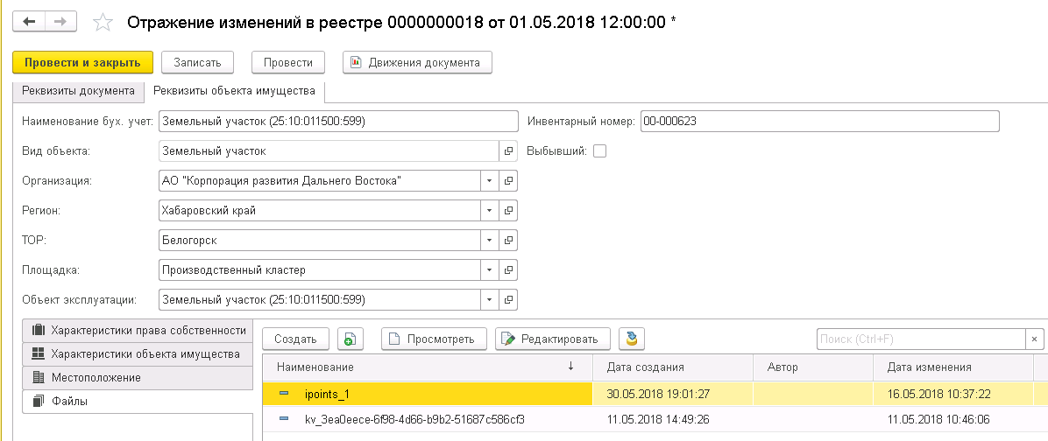
- Провести заполненный документ «Отражение изменений в реестре».
В результате проведения нового документа «Отражение изменений в реестре» с видом операции «Регистрация нового земельного участка» в реестре земельных участков будет автоматически создана новая карточка земельного участка, в которой будет представлена вся информация, зарегистрированная пользователем в документе.
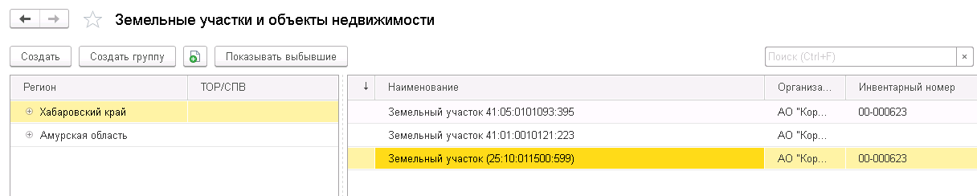

Регистрация новых объектов недвижимого имущества. Ввод начальных данных о существующих объектах недвижимого имущества КРДВ.
В подсистеме «Управление имуществом и земельными участками» для
- регистрации новых объектов недвижимого имущества в реестре КРДВ (независимо от формы собственности и способе получения: покупка, аренда, безвозмездное пользование и пр.);
- ввода начальных данных о существующих объектах недвижимого имущества, по которым ведется учет КРДВ;
- предназначен документ «Отражение изменений в реестре» с видом операции «Регистрация нового объекта недвижимости».
Для ввода нового документа выполнить следующие действия:
- Открыть список документов «Отражение изменений в реестре».
Список документов имеет иерархическую структуры – созданные в системе документы сгруппированы по регионам и ТОР. По выделенному в левом окне списка документов определенному региону / ТОР происходит автоматическая фильтрация документов «Отражение изменений в реестре» в правом окне списка.

- Создать новый документ «Отражение изменений в реестре». При создании нового документа не имеет значения выделение то, какой регион / ТОР выделен в левом окне списка документов.
- Заполнить реквизиты формы нового документа «Отражение изменений в реестре».
Закладка документа «Реквизиты документа»:
- Номер. Системный номер, который присваивается автоматически при записи документа – заполнять вручную не требуется.
- Дата. Дата, на которую регистрируется информация о новом объекте недвижимого имущества: дата, с которой в реестре КРДВ должна отражаться информация о регистрируемом земельном участке.
- Вид операции. Из списка видов операций, регистрируемых документом, выбрать вид операции «Регистрация нового объекта недвижимости».
- Земельный участок. В документе с видом операции «Регистрация нового объекта недвижимости» данный реквизит заполняется автоматически при записи документа в системе.
- Ответственный. Имя пользователя, регистрирующего документ в системе. Реквизит заполняется автоматически.
- Комментарий. Многострочное текстовое поле, в которое пользователь может внести любую дополнительную информацию по регистрируемой операции.
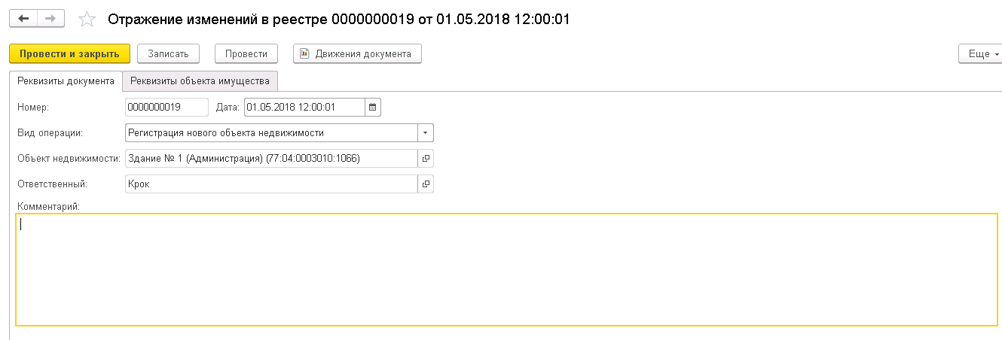
Закладка документа «Реквизиты объекта имущества»:
- Наименование бух. учет. Наименование объекта недвижимого имущества. Реквизит заполняется вручную.
- Инвентарный номер. Инвентарный номер объекта недвижимого имущества. Реквизит заполняется вручную.
- Вид объекта. Реквизит заполняется посредством выбора вида объекта из одноименного справочника.
- Организация. Реквизит заполняется посредством выбора организации из одноименного справочника. Возможные варианты: непосредственно КРДВ или какое-либо дочернее юридическое общество.
- Регион. Реквизит заполняется посредством выбора региона из одноименного справочника.
- ТОР. Реквизит заполняется посредством выбора ТОР или СПВ из справочника «ТОР / СПВ».
- Площадка. Реквизит заполняется посредством выбора площадки из одноименного справочника.
- Объект эксплуатации. Если в справочнике «Объекты эксплуатации» существует элемент по регистрируемому объекту недвижимого имущества, то в реквизите следует указать ссылку на данный элемент.
- Выбывший. Данный флаг не заполняется в документе с видом операции «Регистрация нового объекта недвижимости».
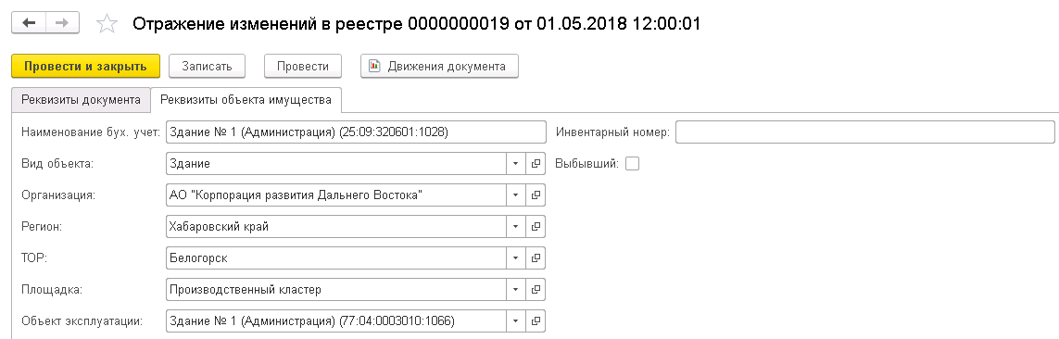
Закладка документа «Характеристики права собственности»:
- Вид права. Реквизит заполняется посредством выбора вида права из одноименного справочника.
- Дата регистрации права КРДВ. Дата регистрации права КРДВ на земельный участок. Реквизит заполняется вручную.
- Документ-основание возникновения права КРДВ на объект недвижимости. Наименование документа-основания возникновения права КРДВ на объект недвижимого имущества. Реквизит заполняется вручную.
- Дата и номер соглашения (доп. соглашения) о создании ТОР. Дата и номер соглашения (доп. соглашения) с резидентом. Реквизит заполняется вручную.
- Ограничение (обременение). Информация о существующих ограничениях / обременениях по регистрируемому объекту недвижимого имущества. Реквизит заполняется вручную.
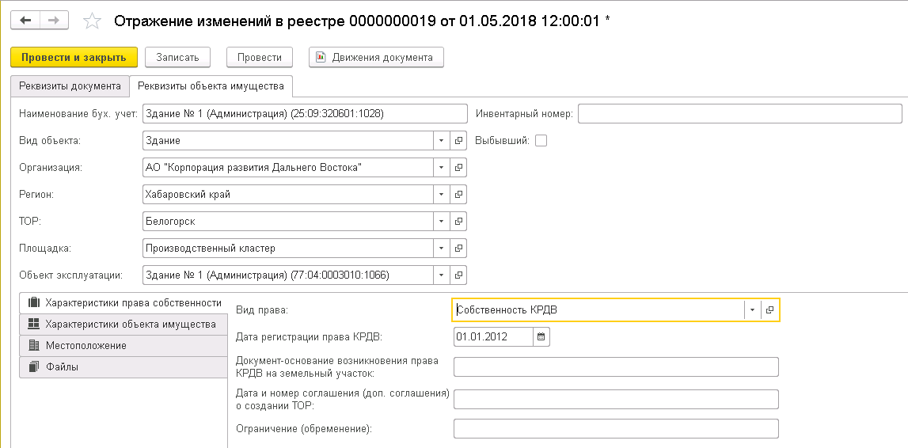
Закладка документа «Характеристики объекта имущества»:
- Кадастровый номер. Реквизит заполняется вручную.
- Кадастровая стоимость. Реквизит заполняется вручную.
- Площадь (кв. м). Реквизит заполняется вручную.
- Земельный участок, на котором расположен объект. Реквизит заполняется посредством выбора земельного участка из реестра «Земельные участки».
- Кадастровый номер земельного участка, на котором расположен объект.
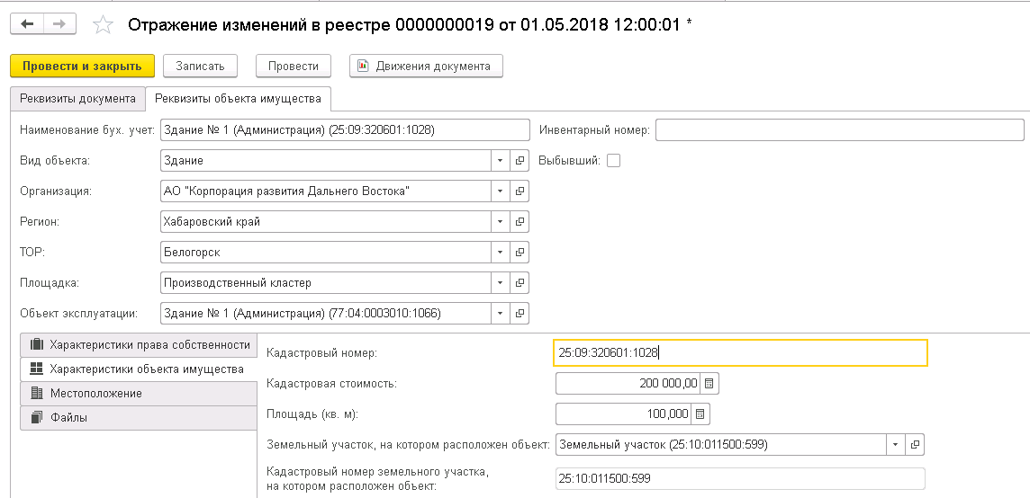
Закладка документа «Местоположение»:
- Адрес. Адрес объекта недвижимого имущества. Реквизит заполняется вручную с помощью адресного классификатора или в произвольной форме.
Закладка документа «Файлы»
На данной закладке реализован функционал, с помощью которого в системе можно сохранить внешние электронные файлы по регистрируемому объекту недвижимого имущества. Чтобы сохранить файл необходимо нажать на кнопку «Создать» и в открывшемся окне «Выбор файла» выбрать конкретный файл на своем компьютере / локальной сети, который следует сохранить в системе. После выбора файла дважды кликнуть на него мышью для сохранения в системе.
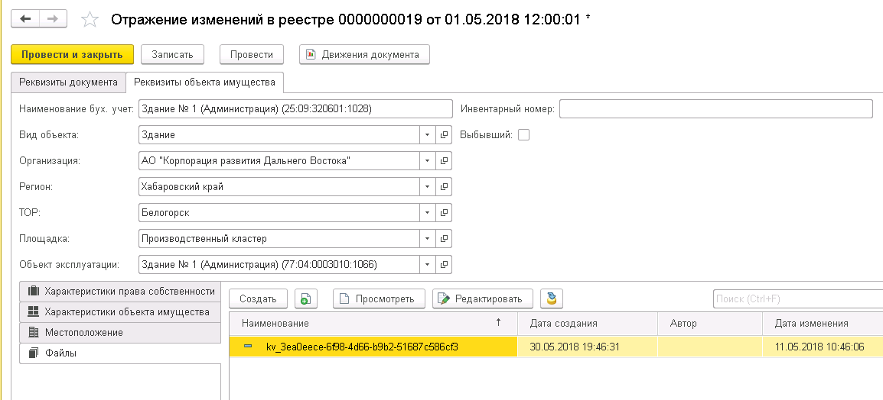
- Провести заполненный документ «Отражение изменений в реестре».
В результате проведения нового документа «Отражение изменений в реестре» с видом операции «Регистрация нового объекта недвижимости» в реестре объектов недвижимости будет автоматически создана новая карточка объекта недвижимого имущества, в которой будет представлена вся информация, зарегистрированная пользователем в документе.
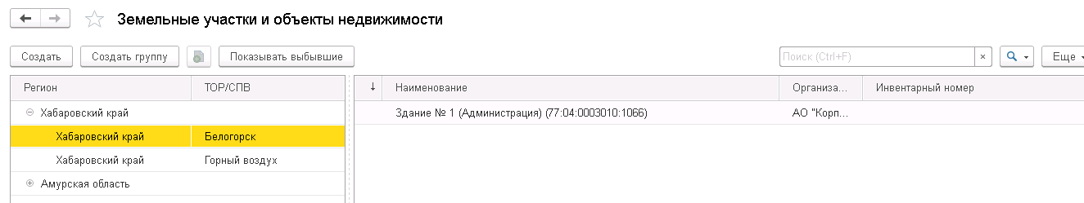
Закладка документа «Описание»:
На данной закладке вносится текстовая информация по объекту недвижимого имущества, которая будет выгружена на корпоративный сайт.

Регистрация доходных / расходных договоров, относящихся к земельным участкам и объектам недвижимого имущества.
В подсистеме «Управление имуществом и земельными участками» регистрация договоров по объектам недвижимого имущества производится с помощью документа «Регистрация договоров по объектам».
Для ввода нового документа выполнить следующие действия:
- Открыть список документов «Регистрация договоров по объектам».
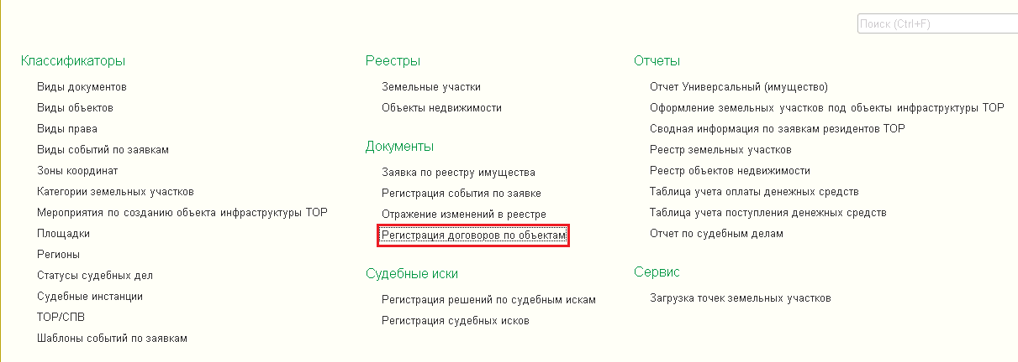
- Создать новый документ «Регистрация договоров по объектам».
- Заполнить реквизиты формы нового документа «Регистрация договоров по объектам».
- Номер. Системный номер, который присваивается автоматически при записи документа – заполнять вручную не требуется.
- Дата. Дата договора. Реквизит заполняется вручную.
- Вид операции. Выбрать вид операции из списка: «Доходный договор» или «Расходный договор».
- Организация. Реквизит заполняется посредством выбора организации из одноименного справочника. Возможные варианты: непосредственно КРДВ или какое-либо дочернее юридическое общество.
- Контрагент. Реквизит заполняется посредством выбора контрагента, с которым заключен договор, из одноименного справочника.
- Договор. Реквизит заполняется посредством выбора договора из справочника «Договоры с контрагентами».
- Резидент ТОР/СПВ. Флаг, который требуется установить, если договор заключается в рамках предоставления земельного участка / объекта недвижимого имущества контрагенту - резиденту ТОР / СПВ.
- Объект недвижимого имущества. Реквизит заполняется посредством выбора земельного участка или объекта недвижимого имущества, по которому зарегистрирован договор, из справочника «Земельные участки и объекты недвижимости».
- Площадь (фактически выданная), кв. м. Площадь земельного участка или объекта недвижимого имущества, на которую заключен договор. Реквизит заполняется вручную.
- Предмет договора. Многострочное текстовое поле, в которое пользователь может внести любую информацию о предмете договора.
- Условия договора. Многострочное текстовое поле, в которое пользователь может внести любую информацию об условиях договора.
- Правила расторжения договора. Многострочное текстовое поле, в которое пользователь может внести любую информацию о правилах расторжения договора.
- Пролонгация договора. Многострочное текстовое поле, в которое пользователь может внести любую информацию о пролонгации договора.
- Сумма оплаты в год, в т.ч. НДС (руб.). Сумма оплаты в год с учетом НДС по договору, приходящаяся на указанный в документе земельный участок или объекта недвижимого имущества. Реквизит заполняется вручную.
- Сумма оплаты в месяц, в т.ч. НДС (руб.). Сумма оплаты в месяц с учетом НДС по договору, приходящаяся на указанный в документе земельный участок или объекта недвижимого имущества. Реквизит заполняется вручную.
- Прочие финансовые параметры. Многострочное текстовое поле, в которое пользователь может внести любую информацию о прочих финансовых параметрах договора.
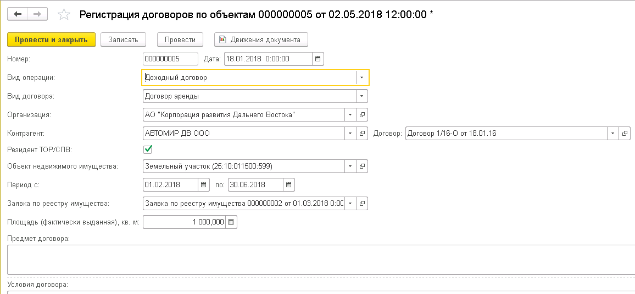
- Провести заполненный документ «Регистрация договоров по объектам».
В результате проведения нового документа «Регистрация договоров по объектам» в карточке земельного участок или объекта недвижимого имущества, по которому регистрировался договор, на отдельной функциональной закладке «Договоры» будет отражена зарегистрированная информация.
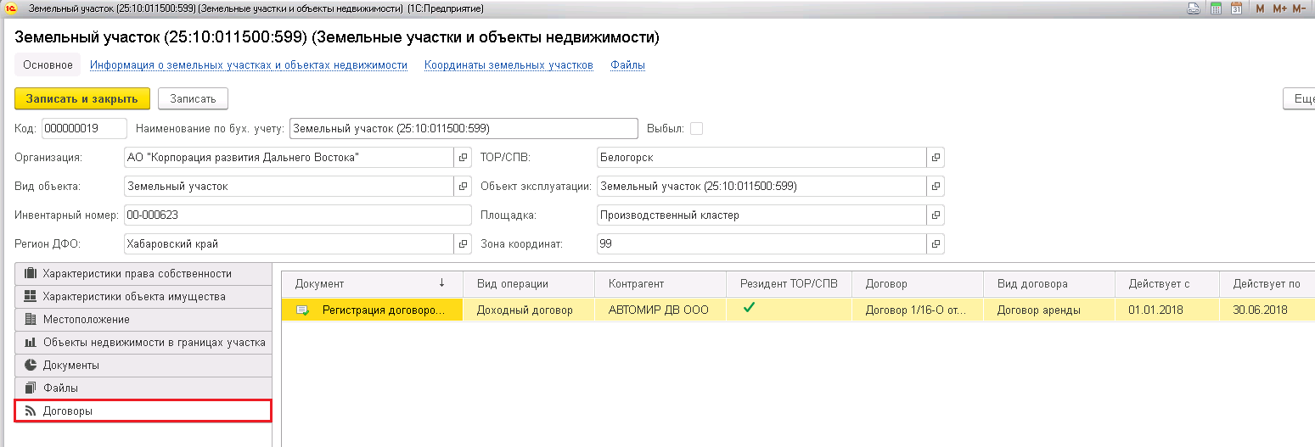

Регистрация в системе заявок резидентов ТОР.
В подсистеме «Управление имуществом и земельными участками» для регистрации заявок резидентов ТОР предназначен документ «Заявка по реестру имущества» с видом операции «Заявка резидента ТОР».
Для ввода нового документа выполнить следующие действия:
- Открыть список документов «Заявка по реестру имущества».
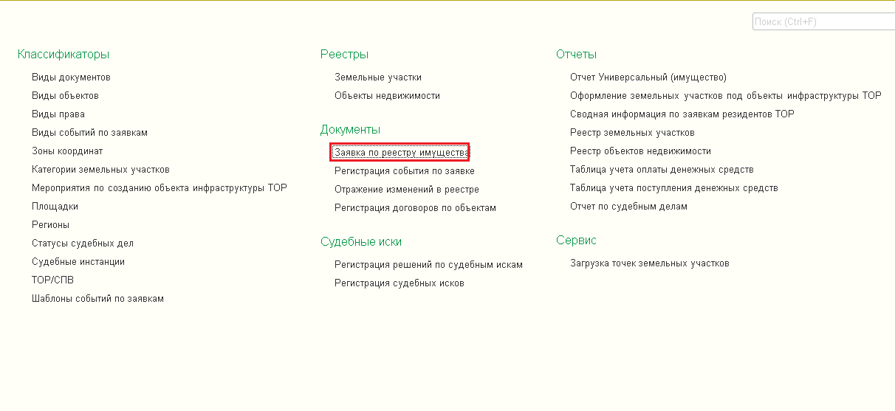
Список документов представляет из себя структуру из трех окон с определенной информацией.
В верхнем окне представлен список заявок, которые можно отфильтровать по ответственному сотруднику.
В правом нижнем окне представлен список плановых событий по обеспечению потребностей, зарегистрированных в заявке.
В левом нижнем окне представлен список фактических событий по обеспечению потребностей, зарегистрированных в заявке.

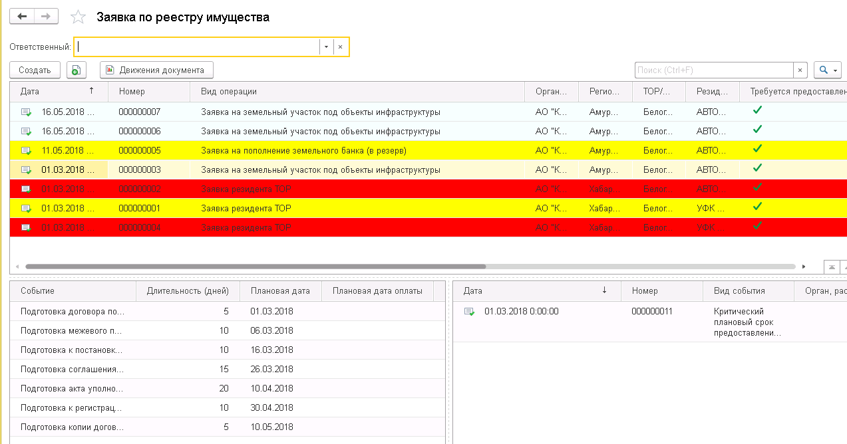
- Создать новый документ «Заявка по реестру имущества».
- Заполнить реквизиты формы нового документа «Заявка по реестру имущества».
Закладка документа «Реквизиты документа»:
- Номер. Системный номер, который присваивается автоматически при записи документа – заполнять вручную не требуется.
- Дата. Дата заявки. Реквизит заполняется вручную.
- Вид операции. Из списка видов операций, регистрируемых документом, выбрать вид операции «Заявка резидента ТОР».
- Организация. Реквизит заполняется посредством выбора организации из одноименного справочника. Возможные варианты: непосредственно КРДВ или какое-либо дочернее юридическое общество.
- Регион ДФО. Реквизит заполняется посредством выбора региона из одноименного справочника.
- ТОР/СПВ. Реквизит заполняется посредством выбора ТОР или СПВ из справочника «ТОР / СПВ».
- Резидент. Реквизит заполняется посредством выбора резидента из справочника «Контрагенты».
- Требуется предоставление участка. Устанавливается флаг, если в заявке заявлена потребность в земельном участке.
- Требуется предоставление объекта недвижимого имущества. Устанавливается флаг, если в заявке заявлена потребность в объекте недвижимого имущества.
- Ответственный сотрудник. Реквизит заполняется посредством выбора ФИО из списка пользователей системы.
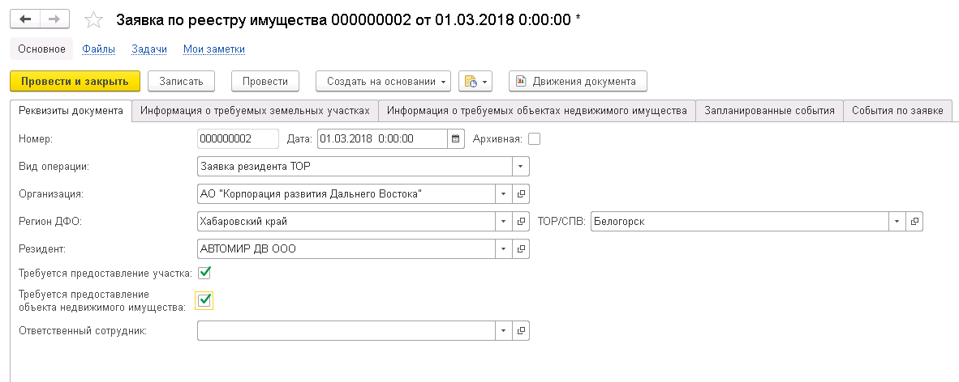
Закладка документа «Информация о требуемых земельных участках»:
- Требуемый срок предоставления участка. Плановая дата предоставления земельного участка. Реквизит заполняется вручную.
- Площадь запрашиваемого участка (м2). Площадь запрашиваемого по заявке участка (участков). Реквизит заполняется автоматически суммой площадей всех земельных участков, перечисленных в табличной части данной закладки.
- Заполнить табличную часть, представленную на данной закладке, детальной информацией о требуемых земельных участках для обеспечения заявки.
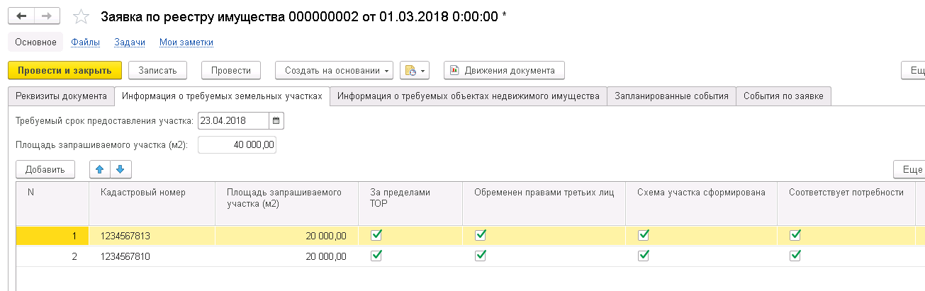
Закладка документа «Информация о требуемых объектах недвижимого имущества»:
- Заполнить табличную часть, представленную на данной закладке, детальной информацией о требуемых объектах недвижимого имущества для обеспечения заявки.
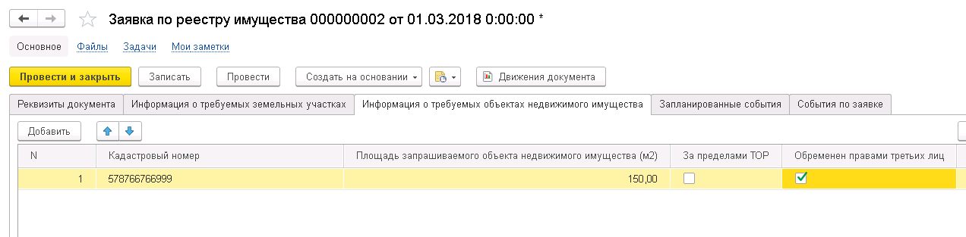
Закладка документа «Запланированные события»:
На данной функциональной закладке определяется список плановых событий по работе с заявкой и их основные параметры. Данный список может быть заполнен автоматически на основании заранее заданных шаблонов. Для этого пользователю необходимо:
- Нажать на кнопку «Заполнить события по шаблону».
- В появившемся диалоговом окне ввести плановую дату первого по хронологии планового события и нажать ОК.
- В открывшемся иерархическом списке шаблонов задать необходимые фильтры, чтобы в отфильтрованном списке шаблонов остались только шаблоны плановых событий, подходящие под конкретные особенности заявки.
- По двойному клику выбрать шаблон с подходящим списком плановых событий – табличная часть документа будет заполнена.
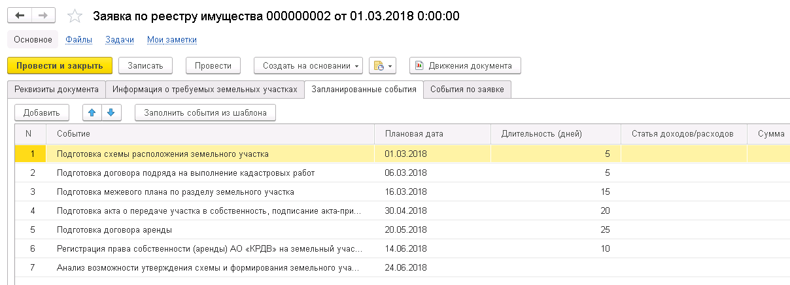
- Провести заполненный документ «Заявка по реестру имущества».

Регистрация в системе заявок подразделений на земельные участки под объекты инфраструктуры.
В подсистеме «Управление имуществом и земельными участками» для регистрации заявок подразделений на земельные участки под объекты инфраструктуры предназначен документ «Заявка по реестру имущества» с видом операции «Заявка на земельный участок под объекты инфраструктуры».
Для ввода нового документа выполнить следующие действия:
- Открыть список документов «Заявка по реестру имущества».
Список документов представляет из себя структуру из трех окон с определенной информацией.
В верхнем окне представлен список заявок, которые можно отфильтровать по ответственному сотруднику.
В правом нижнем окне представлен список плановых событий по обеспечению потребностей, зарегистрированных в заявке.
В левом нижнем окне представлен список фактических событий по обеспечению потребностей, зарегистрированных в заявке.

- Создать новый документ «Заявка по реестру имущества».
- Заполнить реквизиты формы нового документа «Заявка по реестру имущества».
Закладка документа «Реквизиты документа»:
- Номер. Системный номер, который присваивается автоматически при записи документа – заполнять вручную не требуется.
- Дата. Дата заявки. Реквизит заполняется вручную.
- Вид операции. Из списка видов операций, регистрируемых документом, выбрать вид операции «Заявка на земельный участок под объекты инфраструктуры».
- Организация. Реквизит заполняется посредством выбора организации из одноименного справочника. Возможные варианты: непосредственно КРДВ или какое-либо дочернее юридическое общество.
- Регион ДФО. Реквизит заполняется посредством выбора региона из одноименного справочника.
- ТОР/СПВ. Реквизит заполняется посредством выбора ТОР или СПВ из справочника «ТОР / СПВ».
- Подразделение. Реквизит заполняется посредством выбора подразделения, подавшего заявку, из справочника «Подразделения организаций».
- Мероприятие по созданию объекта инфраструктуры ТОР. Реквизит заполняется посредством выбора мероприятия по созданию объекта инфраструктуры ТОР из одноименного справочника.
- Требуется предоставление участка. Устанавливается флаг, если в заявке заявлена потребность в земельном участке.
- Ответственный сотрудник. Реквизит заполняется посредством выбора ФИО из списка пользователей системы.
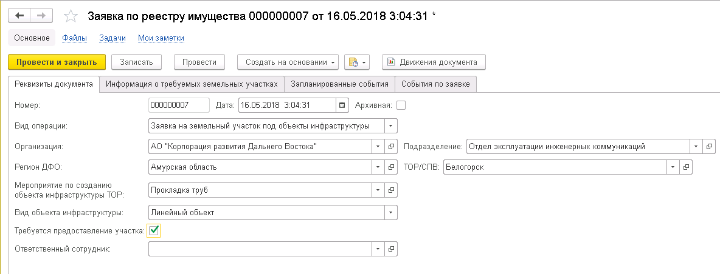
Закладка документа «Информация о требуемых земельных участках»:
- Требуемый срок предоставления участка. Плановая дата предоставления земельного участка. Реквизит заполняется вручную.
- Площадь запрашиваемого участка (м2). Площадь запрашиваемого по заявке участка (участков). Реквизит заполняется автоматически суммой площадей всех земельных участков, перечисленных в табличной части данной закладки.
- Заполнить табличную часть, представленную на данной закладке, детальной информацией о требуемых земельных участках для обеспечения заявки.
Закладка документа «Запланированные события»:
На данной функциональной закладке определяется список плановых событий по работе с заявкой и их основные параметры. Данный список может быть заполнен автоматически на основании заранее заданных шаблонов. Для этого пользователю необходимо:
- Нажать на кнопку «Заполнить события по шаблону».
- В появившемся диалоговом окне ввести плановую дату первого по хронологии планового события и нажать ОК.
- В открывшемся иерархическом списке шаблонов задать необходимые фильтры, чтобы в отфильтрованном списке шаблонов остались только шаблоны плановых событий, подходящие под конкретные особенности заявки.
- По двойному клику выбрать шаблон с подходящим списком плановых событий – табличная часть документа будет заполнена.
- Провести заполненный документ «Заявка по реестру имущества».

Регистрация в системе заявок на пополнение земельного банка (в резерв).
В подсистеме «Управление имуществом и земельными участками» для регистрации заявок на пополнение земельного банка (в резерв) предназначен документ «Заявка по реестру имущества» с видом операции «Заявка на пополнение земельного банка (в резерв)».
Для ввода нового документа выполнить следующие действия:
- Открыть список документов «Заявка по реестру имущества».
Список документов представляет из себя структуру из трех окон с определенной информацией.
В верхнем окне представлен список заявок, которые можно отфильтровать по ответственному сотруднику.
В правом нижнем окне представлен список плановых событий по обеспечению потребностей, зарегистрированных в заявке.
В левом нижнем окне представлен список фактических событий по обеспечению потребностей, зарегистрированных в заявке.
- Создать новый документ «Заявка по реестру имущества».
- Заполнить реквизиты формы нового документа «Заявка по реестру имущества».
Закладка документа «Реквизиты документа»:
- Номер. Системный номер, который присваивается автоматически при записи документа – заполнять вручную не требуется.
- Дата. Дата заявки. Реквизит заполняется вручную.
- Вид операции. Из списка видов операций, регистрируемых документом, выбрать вид операции «Заявка на пополнение земельного банка (в резерв)».
- Организация. Реквизит заполняется посредством выбора организации из одноименного справочника. Возможные варианты: непосредственно КРДВ или какое-либо дочернее юридическое общество.
- Регион ДФО. Реквизит заполняется посредством выбора региона из одноименного справочника.
- ТОР/СПВ. Реквизит заполняется посредством выбора ТОР или СПВ из справочника «ТОР / СПВ».
- Подразделение. Реквизит заполняется посредством выбора подразделения, подавшего заявку, из справочника «Подразделения организаций».
- Требуется предоставление участка. Устанавливается флаг, если в заявке заявлена потребность в земельном участке.
- Ответственный сотрудник. Реквизит заполняется посредством выбора ФИО из списка пользователей системы.

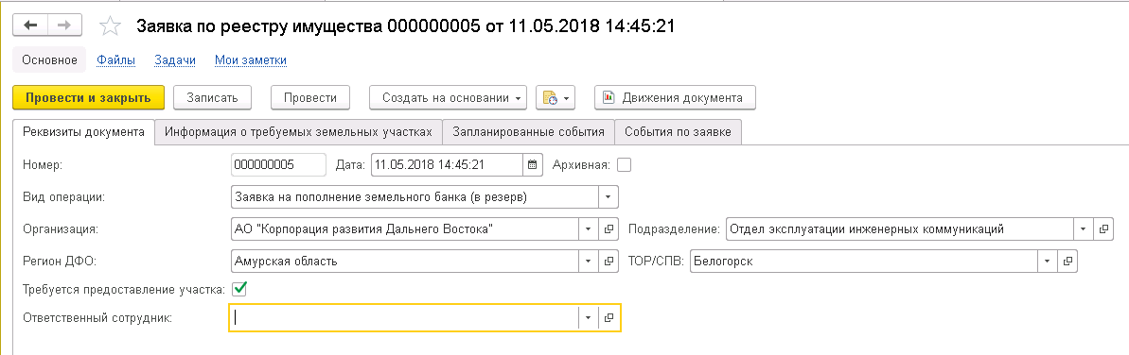
Закладка документа «Информация о требуемых земельных участках»:
- Требуемый срок предоставления участка. Плановая дата предоставления земельного участка. Реквизит заполняется вручную.
- Площадь запрашиваемого участка (м2). Площадь запрашиваемого по заявке участка (участков). Реквизит заполняется автоматически суммой площадей всех земельных участков, перечисленных в табличной части данной закладки.
- Заполнить табличную часть, представленную на данной закладке, детальной информацией о требуемых земельных участках для обеспечения заявки.
Закладка документа «Запланированные события»:
На данной функциональной закладке определяется список плановых событий по работе с заявкой и их основные параметры. Данный список может быть заполнен автоматически на основании заранее заданных шаблонов. Для этого пользователю необходимо:
- Нажать на кнопку «Заполнить события по шаблону».
- В появившемся диалоговом окне ввести плановую дату первого по хронологии планового события и нажать ОК.
- В открывшемся иерархическом списке шаблонов задать необходимые фильтры, чтобы в отфильтрованном списке шаблонов остались только шаблоны плановых событий, подходящие под конкретные особенности заявки.
- По двойному клику выбрать шаблон с подходящим списком плановых событий – табличная часть документа будет заполнена.
- Провести заполненный документ «Заявка по реестру имущества».

Регистрация в системе судебных исков.
В подсистеме «Управление имуществом и земельными участками» для регистрации судебных исков предназначен документ «Регистрация судебных исков».
Для ввода нового документа выполнить следующие действия:
- Открыть список документов «Регистрация судебных исков».
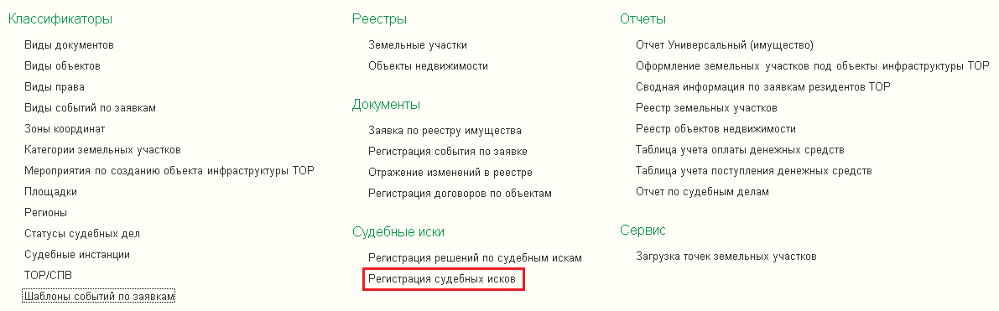
- Создать новый документ «Регистрация судебных исков».
- Заполнить реквизиты формы нового документа «Регистрация судебных исков».
- Номер. Системный номер, который присваивается автоматически при записи документа – заполнять вручную не требуется.
- Дата. Дата подачи иска.
- Номер дела. Реквизит заполняется вручную.
- Организация. Реквизит заполняется посредством выбора организации из одноименного справочника. Возможные варианты: непосредственно КРДВ или какое-либо дочернее юридическое общество.
- Вид иска. Выбрать вид иска из списка: «Общехозяйственный» или «С резидентом».
- Резидент/Контрагент. Реквизит заполняется посредством выбора резидента/контрагента из справочника «Контрагенты».
- Объект недвижимого имущества. Реквизит заполняется посредством выбора объекта из справочника «Земельные участки и объекты недвижимости».
- Судебная инстанция. Реквизит заполняется посредством выбора судебной инстанции из одноименного справочника.
- Суть искового заявления. Многострочное текстовое поле, в которое пользователь может внести любую информацию о сути искового заявления.
- Взыскиваемая сумма. Реквизит заполняется вручную.
- Текущий статус. Реквизит заполняется посредством выбора статуса судебного дела из справочника «Статусы судебных дел».
- Текущий статус (расширенное описание). Многострочное текстовое поле, в которое пользователь может внести любую расширенную информацию по статусу судебного дела.
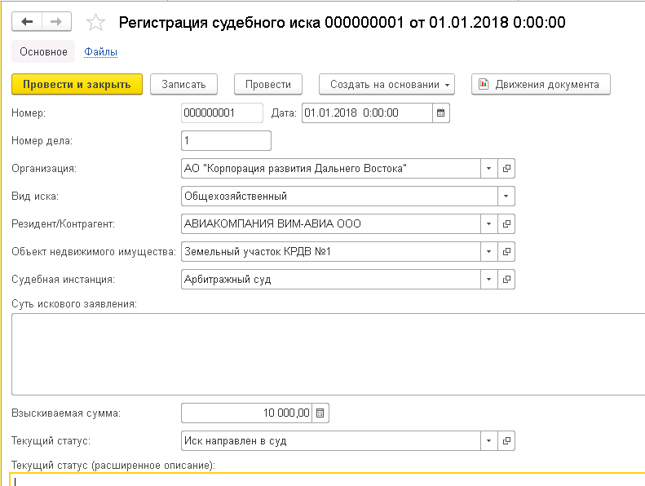

- Провести заполненный документ «Регистрация судебных исков».

Регистрация в системе решений по судебным искам.
В подсистеме «Управление имуществом и земельными участками» для регистрации решений по судебным искам предназначен документ «Регистрация решений по судебным искам».
Для ввода нового документа выполнить следующие действия:
- Открыть список документов «Регистрация решений по судебным искам».
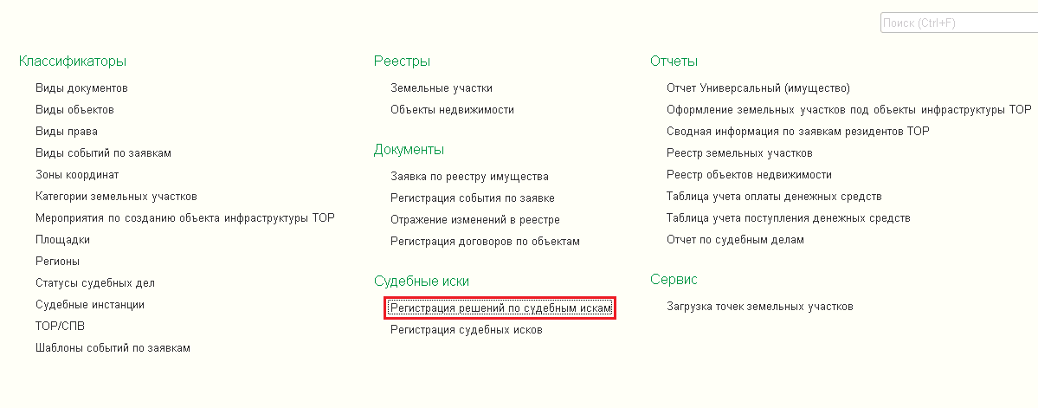
- Создать новый документ «Регистрация решений по судебным искам».
- Заполнить реквизиты формы нового документа «Регистрация решений по судебным искам».
- Номер. Системный номер, который присваивается автоматически при записи документа – заполнять вручную не требуется.
- Дата. Дата вынесенного решения по иску.
- Судебный иск. Соответствующий электронный документ «Регистрация судебного иска», по которому регистрируется решение.
- Текущий статус. Реквизит заполняется посредством выбора статуса судебного дела из справочника «Статусы судебных дел».
- Текущий статус (расширенное описание). Многострочное текстовое поле, в которое пользователь может внести любую расширенную информацию по статусу судебного дела.
- Взыскиваемая сумма. Реквизит заполняется вручную.
- Вид иска. Выбрать вид иска из списка: «Общехозяйственный» или «С резидентом».
- Резидент/Контрагент. Реквизит заполняется посредством выбора резидента/контрагента из справочника «Контрагенты».
- Объект недвижимого имущества. Реквизит заполняется посредством выбора объекта из справочника «Земельные участки и объекты недвижимости».
- Судебная инстанция. Реквизит заполняется посредством выбора судебной инстанции из одноименного справочника.
- Решение. Многострочное текстовое поле, в которое пользователь может внести любую расширенную информацию по решению суда.
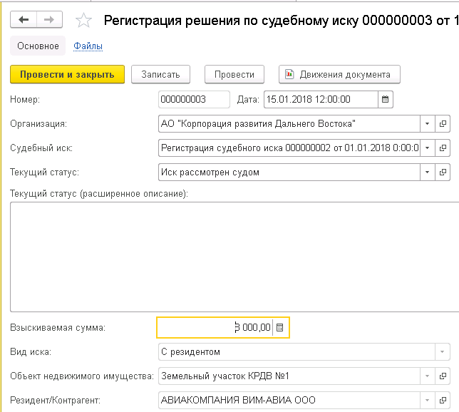

Загрузка координат земельных участков из файлов Росреестра.
В подсистеме «Управление имуществом и земельными участками» реализована обработка «Загрузка точек земельных участков», позволяющая загружать в карточку земельного участка его координаты из файлов Росреестра.
Обработка позволяет загрузить координаты как по одному земельному участку из одного файла, так и по нескольким земельным участкам из списка файлов Росреестра.
Для загрузки координат из файлов Росреестра выполнить следующие действия:
- Открыть обработку «Загрузка точек земельных участков».
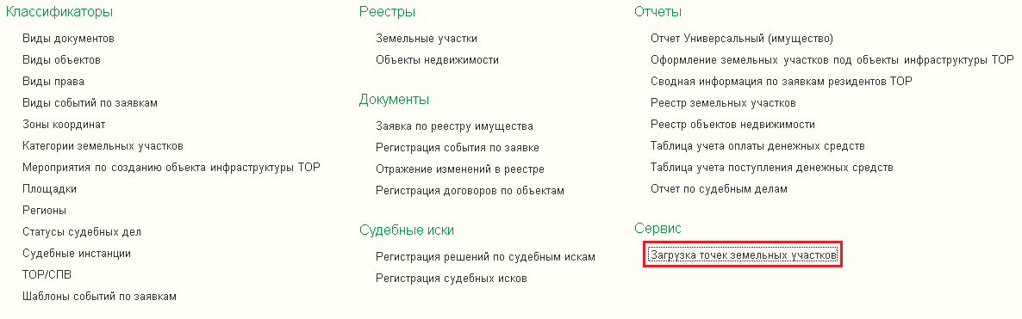

- На левом окне формы обработки, посредством кнопки «Добавить» и выбора файла конкретного файла Росреестра на своем компьютере / локальной сети, сформировать список файлов, из которого должны загружаться координаты.
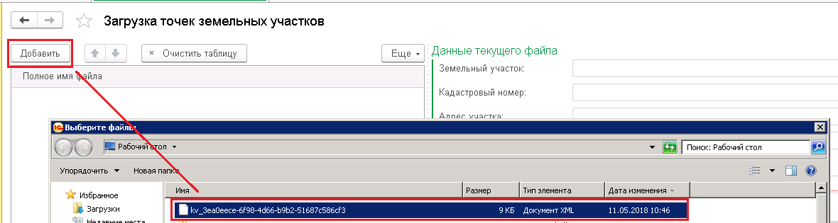

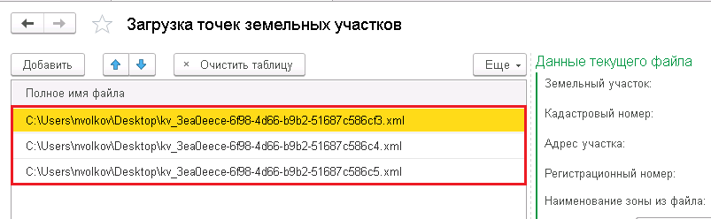

- Выделив в левом окне формы обработки какой-либо файл, в правом окне формы обработки можно увидеть информацию по данному файлу:
  - Земельный участок. Земельный участок из реестра земельных участков, по которому будут загружены / обновлены координаты из файла Росреестра. Поиск земельного участка производится автоматически по кадастровому номеру, указанному в файле Росреестра. Если по кадастровому номеру, указанному в файле Росреестра, в реестре земельных участков соответствующий объект найден не будет, пользователь должен будет выбрать земельный участок самостоятельно.
  - Кадастровый номер. Кадастровый номер земельного участка, указанный в файле Росреестра.
  - Адрес участка. Адрес земельного участка, указанный в файле Росреестра.
  - Регистрационный номер. Регистрационный номер земельного участка, указанный в файле Росреестра.
  - Наименование зоны из файла. Наименование зоны координат земельного участка, указанной в файле Росреестра.
  - Зона координат. Зона координат земельного участка, которую пользователь должен вручную выбрать из одноименного справочника. Важно: без указания конкретной зоны координат не возможна загрузка координат из файла Росреестра.
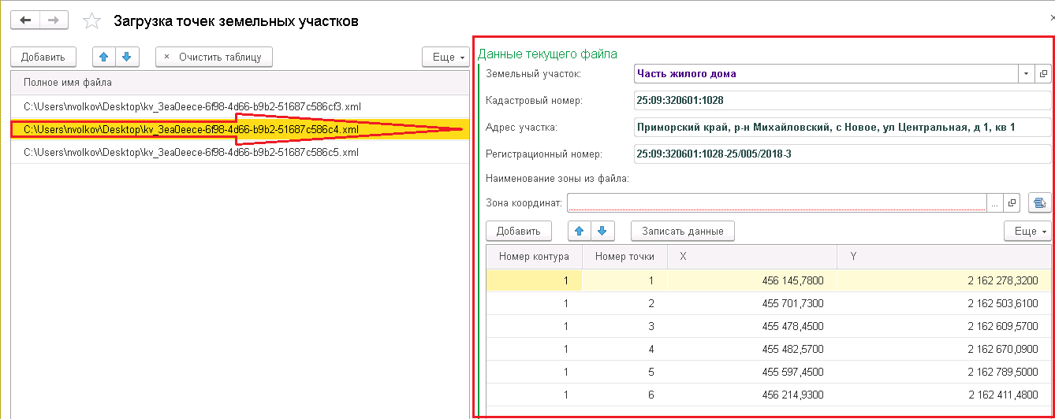
  - Табличная часть. Ниже представлена табличная часть, в которой отображаются значения координат земельного участка, представленные в файле Росреестра. При необходимости пользователь может вручную отредактировать конкретные значения координат.
- После проверки / редактирования значений реквизитов и координат по выбранному файлу Росреестра, нажать на кнопку «Записать данные». В результате чего:
  - В системе будет сгенерирован новый документ «Отражение изменений в реестре» с видом операции «Регистрация изменений по земельному участку».
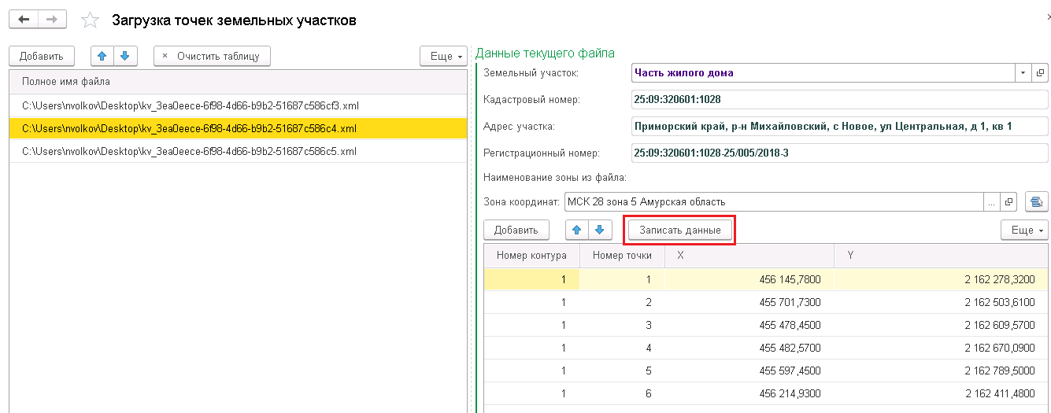
  - Открыть форму документа можно по двойному клику по наименованию файла в левом окне обработки. На закладке документа «Местоположение» будут представлены загруженные данные: значение зоны координат и непосредственно табличная часть с координатами.
